ATELIERS DE COACHING

ET DE DEVELOPPEMENT PERSONNEL

 

Êtes-vous totalement satisfait de votre vie ou cherchez-vous à en changer certains aspects ?

Souhaitez-vous mener à bien un projet, dépasser une difficulté, ou tout simplement évoluer vers un mieux-être ?

Alors les ateliers de coaching et de développement personnel sont faits pour vous !

Initier le changement est difficile même si on le souhaite fortement. Beaucoup de questions nous assaillent :

\*Est-ce possible ? \*Que vais-je perdre ? \*Que vais-je gagner ? \*Au fond pourquoi est-ce que je cherche à changer ? \*Qu’est-ce qui m’en empêche ? \*Et finalement comment m’y prendre ?

Pour répondre à ces questions nous avons souvent besoin de nous faire accompagner. Venez découvrir deux façons d’avancer vers la réussite de votre projet : le coaching et le développement personnel

Vous pourrez vous familiariser avec ces accompagnements spécifiques lors de soirées « Découverte » et les expérimenter lors d’ateliers thématiques.

Ce sera l’occasion de prendre du temps pour vous afin de vous poser les bonnes questions, prendre du recul, prendre conscience de votre potentiel et de développer vos propres solutions en utilisant au mieux vos ressources personnelles.

Devenez la meilleure version de vous-même.

Ateliers THEMATIQUES

3heures

Le Samedi de 9h à 12h à la MJC

* 20/10/2018 “Equilibrer sa vie”
* 17/11/2018 “Apprivoiser ses émotions”
* 08/12/2018 “Faire des choix”
* 09/02/2019 “Développer sa confiance en soi”
* 16/03/2019 “Evoluer vers la réussite de son projet”

Soirées DECOUVERTE

2heures

Le vendredi de 19 à 21h

à la MJC

* 19/10/2018
* 16/11/2018
* 07/12/2018
* 08/02/2019
* 15/03/2019

Ateliers thématiques

Equilibrer sa vie :

Dans notre quotidien trépidant nous courons d’une activité à une autre et pourtant nous sommes souvent insatisfaits, fatigués, démotivés….

Et si un bilan s’imposait pour prendre conscience de nos déséquilibres, analyser la situation et élaborer un programme personnel pour reprendre en main la qualité écologique de notre vie ?

Apprivoiser ses émotions :

Nous sommes continuellement confrontés à nos émotions. Les ressentons-nous comme des freins ou des moteurs ?

Et si nous cherchions à comprendre ce qu’elles signifient pour vivre en meilleure harmonie avec nous-mêmes ?

Faire des choix :

La vie est faite de choix. Certains nous paraissent évidents et d’autres sont beaucoup plus laborieux.

Pourquoi est-il si difficile parfois de choisir sereinement ?

Quelles conditions pourraient éclairer nos choix ?

Développer sa confiance en soi :

Qui n’a pas ressenti à un moment ou un autre une difficulté à s’affirmer, ou à dire non ? L’image que nous avons de nous-même, la confiance en nos compétences et notre aisance dans nos relations avec les autres s’influencent mutuellement et composent notre confiance en nous-même.

Et si nous cherchions à les renforcer ?

Evoluer vers la réussite de son projet :

Nous n’avons qu’une vie alors vivons-la pleinement et, autant que possible, de façon à ne pas avoir de remords ni de regrets. Prenons le risque de changer ce qui ne nous satisfait pas, sortons de notre zone de confort et devenons la meilleure version de nous-même.

Et si c’était possible ?

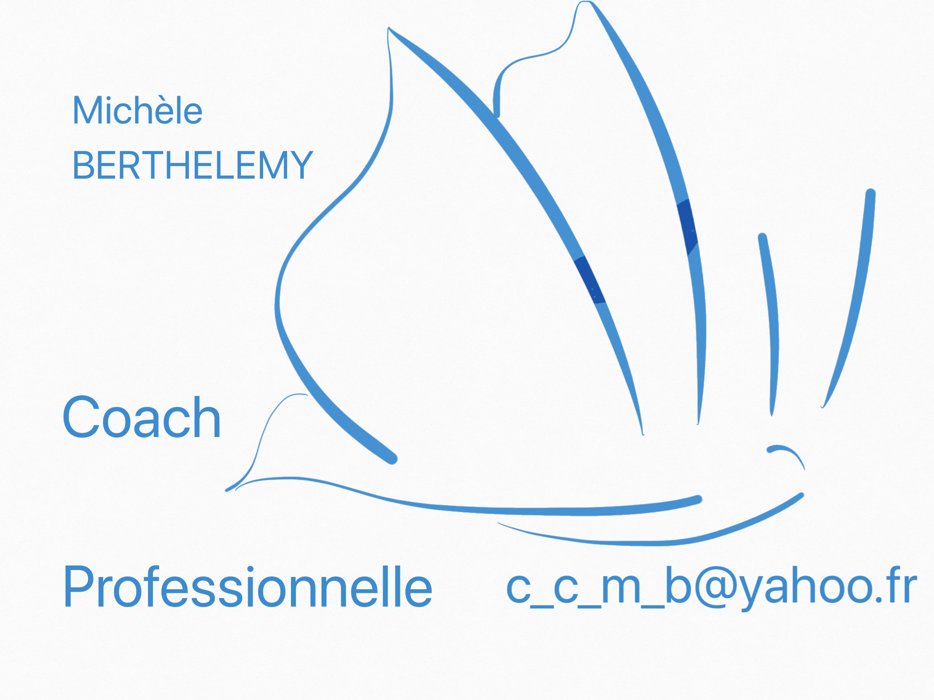

Tarifs :

1 soirée découverte + 1 atelier thématique = ?? euros

Inscription obligatoire auprès de la MJC.

Nombre de places limitées